**Aula 1 IAM | HANDSON – 5**

**Configurando MFA**

1. Vamos Criar uma Policy especifica para o usuário que criamos conseguir criar um MFA.

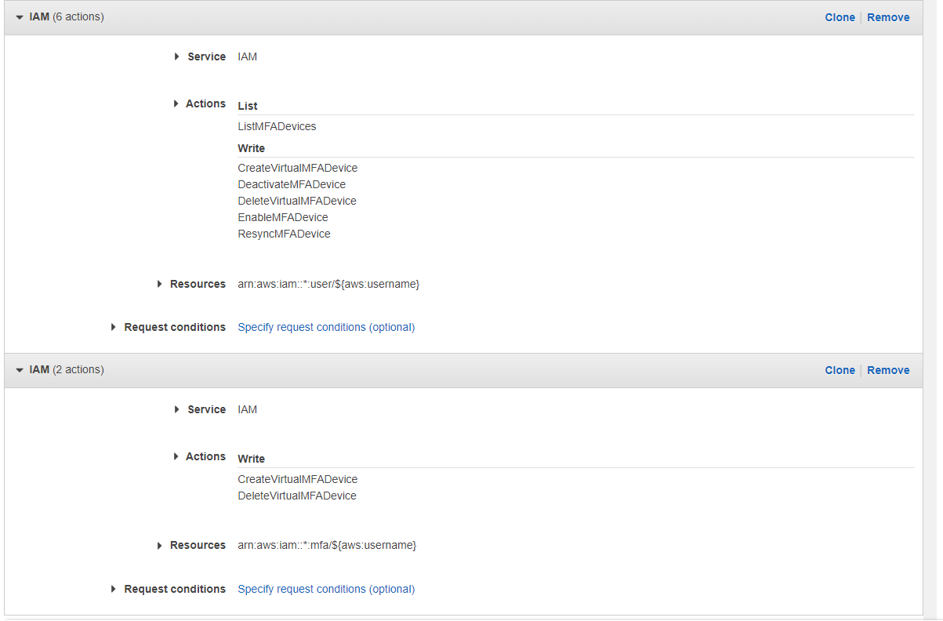

1. Adicione as ações somente para o seu usuário em Add ARN, no caso ficaria assim:
   1. arn:aws:iam::647610929809:user/${aws:username}
2. JSON que deve aparecer para vocês:  
   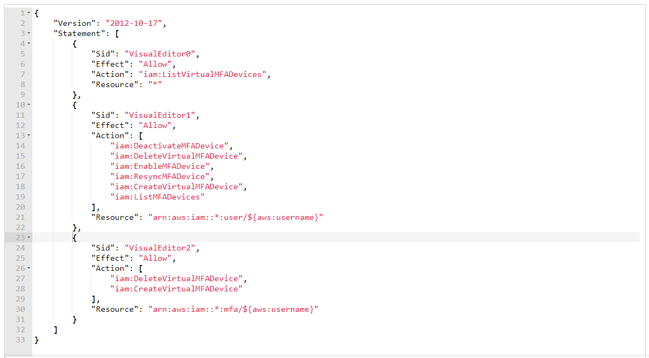
3. De um Nome para a Policy e clique em “Create Policy”

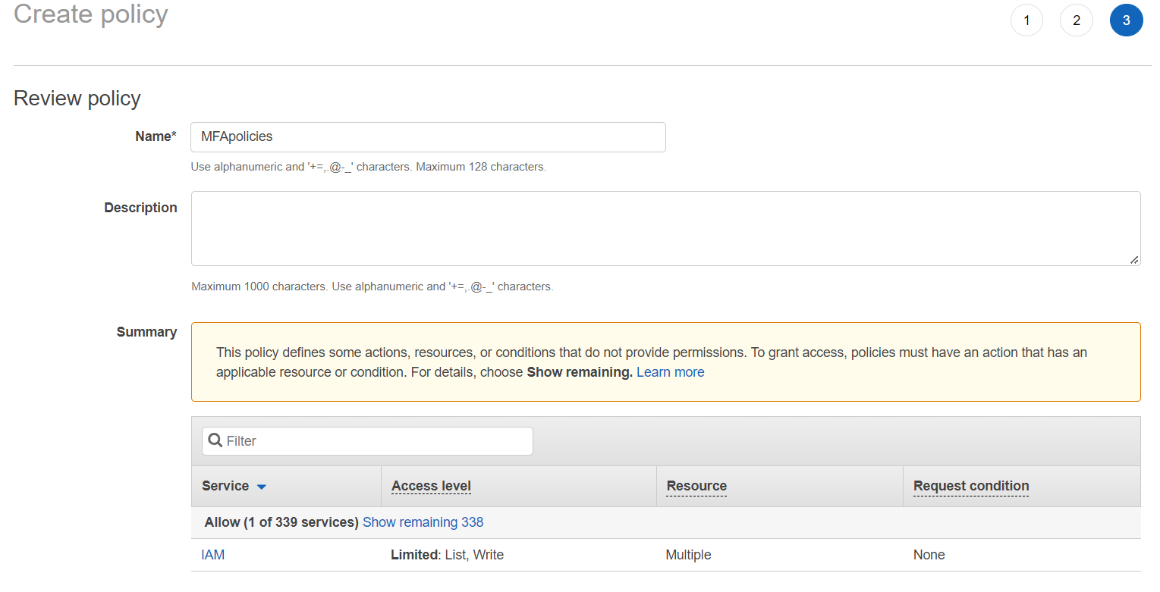

1. Vamos atribuir a Policy ao nosso usuário, no meu caso aluno_1

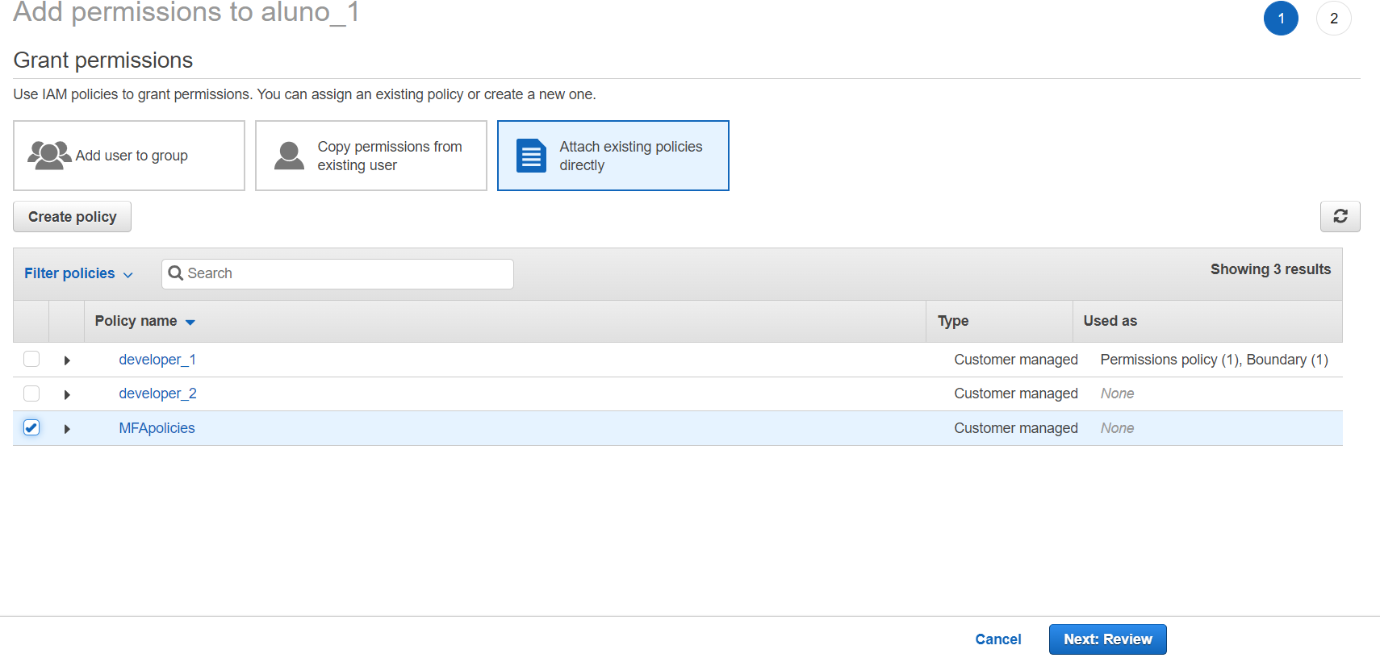

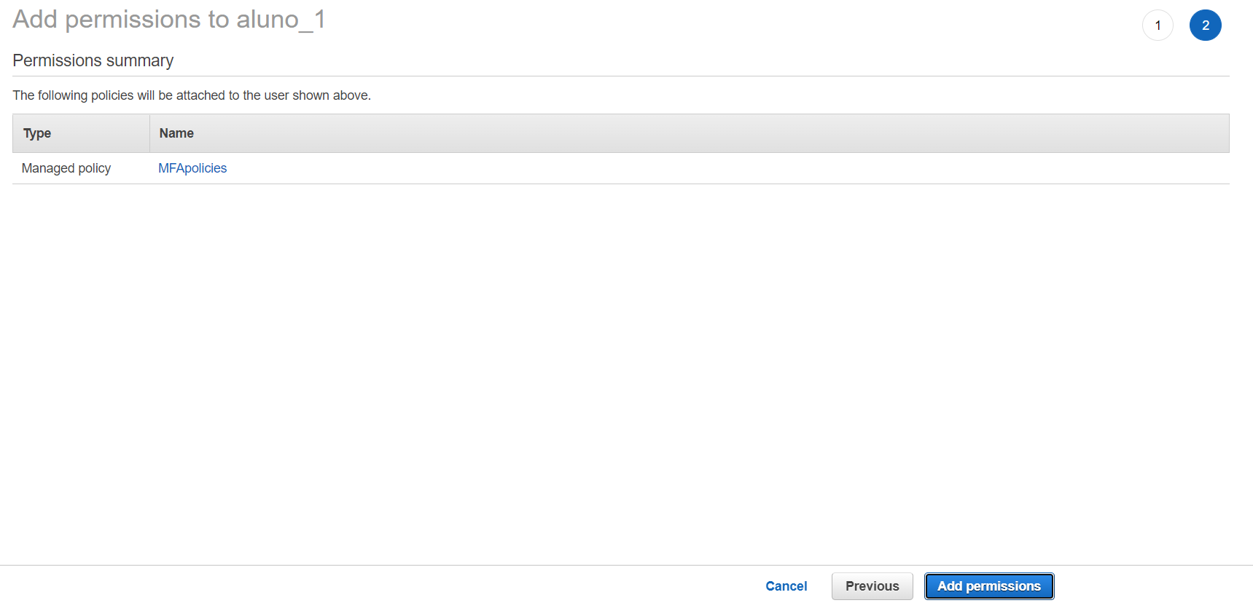

1. Agora vamos logar com o usuário criado e atribuir um MFA. Clique em “Add MFA”

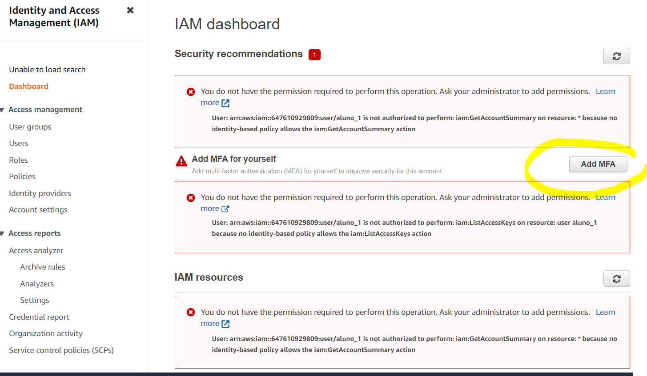

1. Vá em Assign MFA Device

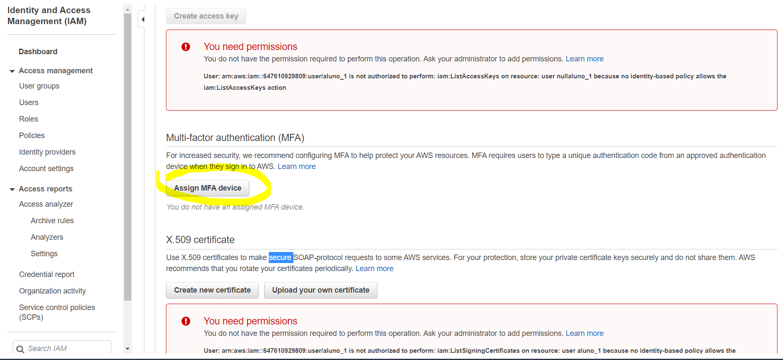

1. Vamos escolher um dispositivo:

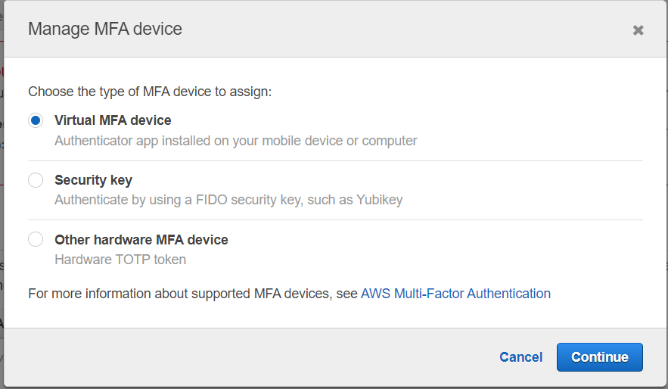

1. Chegou a hora de vocês escolher o mecanismo que você deseja:

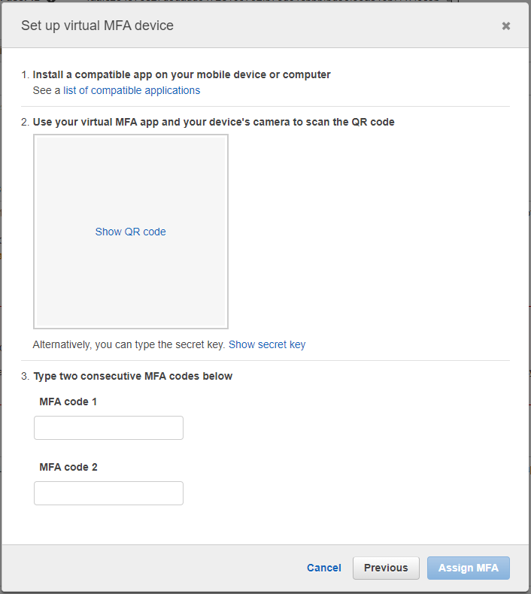

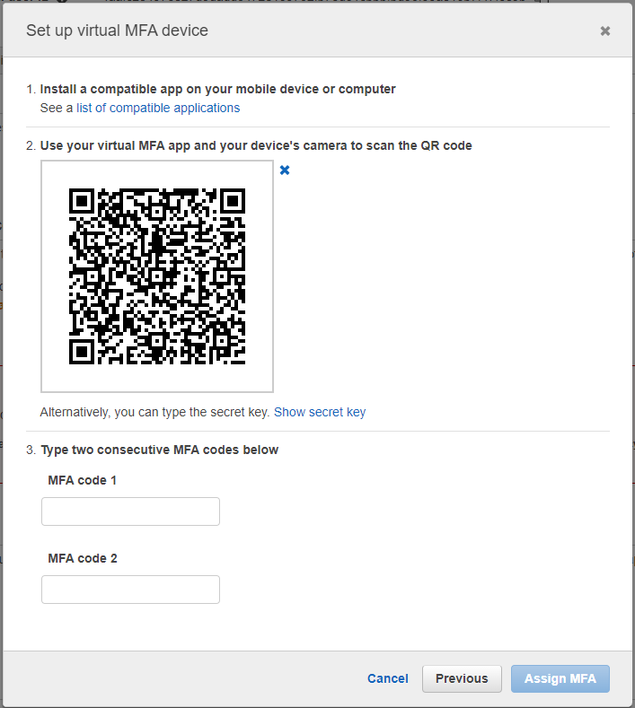

1. Agora você escolhe o dispositivo que mais de agrada, exemplo, Google Authenticator. Adiciona os dois códigos consecutivos e deve receber a seguinte msg:

